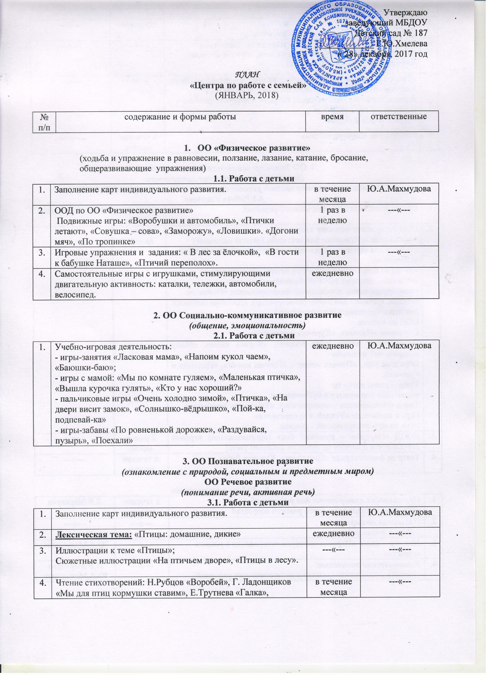
 | С.Дрожжин «Птичка».
5. | Развивающие игры: «Кто где живёт?»,  «Кто как кричит?», «Парочки», «Зоолото». | ежедневно | ---«---
6. | Игры-занятия с дидактическим материалом: пирамидки, вкладыши, втулочки со столиками к ним, крупная мозаика, пластилиновая доска с крышками. | ---«--- | ---«---
7. | Игры с элементами экспериментирования: - игры с крупами и сыпучими материалами (пересыпание совочком и перекладывание рукой из одной ёмкости в другую, прятанье и нахождение предметов) - игры с водой и снегом | ---«--- | ---«---
8. | Развлечение «Зимние забавы» | в течение месяца | ---«---

4. ОО Художественно-эстетическое развитие
(музыка, художественная литература,
художественное творчество: рисование, лепка, аппликация, конструирование)
4.1 Работа с детьми
1. | Составление карт индивидуального развития. | в течение месяца | Ю.А.Махмудова
2. | ООД по художественному творчеству:  - рисование «Зёрнышки для петушка» (ватной палочкой), «Ягодки для птичек», «Кого мы встретили в лесу (трафареты), «Цыплёнок».  - лепка из пластилина: «Угостим птичку зёрнышками и ягодками», лепка из теста «Угощение для зверят»  - конструирование: плоскостное моделирование: «Птицы на ветках», «Домики для птиц» (конструктор), «Длинная скамейка для птиц» (деревянный конструктор)  ООД по музыке  Слушание «Птичка», «Курочки и цыплята»  Пение «Снег идёт», «Дед Мороз», «Варись каша», «Маму поздравляют малыши»  Образные упр.: «Птичка летает», «Птичка клюёт», «Цыплята и курочка».  Танц. – ритм. деят.- ть:  марш – бег под музыку с бубенчиками  Танец «Поссорились – помирились», «Танцевать становись»  Игра с платочком «Угадай, кто спрятался»  Игра на муз. инструментах - ложках | 1 раз в неделю | ---«---
3. | ДООД «Пирожок – румяный бок» (организованная игровая деятельность с детьми по лепке из солёного теста) | 2 раза в месяц | ---«---
4. | Театр на фланелеграфе «Цыплёнок», Курочка Ряба» | .в течение месяца | ---«---

- Работа с родителями
1. | Презентация литературы для родителей  «Развитие и воспитание детей раннего возраста» | в течение месяца | Л.В.Маркарян
2. | Наглядная информация  «Игра в жизни ребёнка» | ---«--- | ---«---
3. | Мастер – класс «Игровое экспериментирование в раннем возрасте» | ---«--- | Ю.А.Махмудова
4. | Тематические посиделки:  «Мелочи воспитания» (решение педагогических ситуаций) | ---«--- | Л.В.Маркарян  Ю.А.Махмудова

